初四历史第一次月考检测题
一、请将选择题答案填入表中（每题2分，共60分）
题号 | 1 | 2 | 3 | 4 | 5 | 6 | 7 | 8 | 9 | 10 | 11 | 12 | 13 | 14 | 15
答案
题号 | 16 | 17 | 18 | 19 | 20 | 21 | 22 | 23 | 24 | 25 | 26 | 27 | 28 | 29 | 30
答案
1、在人民英雄纪念碑的基座上镶嵌着八幅汉白玉大型浮雕，第一幅的主题反映的是19世纪30年代末中国人民英勇反抗外来侵略的斗争。这个事件是（ ）
A、虎门销烟 B太平天国运动 C鸦片战争 D第二次鸦片战争
2、每年的6月26日是世界禁毒日，“珍爱生命，远离毒品”已成为世界人民的共识。在中国近代史上曾因毒品引起了一场战争，这场战争对中国的影响是（ ）
A使中国开始沦为半殖民地半封建社会 B大大加深了中国半殖民地化的程度
C使中国完全陷入半殖民地半封建社会 D结束了中国半殖民地半封建社会
3、2008年8月，第二十九届奥运会在中国北京成功举行。130多年前却有外国军队侵入了北京城并放火烧毁了圆明园，这外国军队是（ ）A英国军队B法国军队C英法联军D八国联军
4、“此日漫挥天下泪，有公足壮海军威”中的“公”是指民族英雄 （ ）
A、林则徐 B、关天培 C、左宗棠 D、邓世昌
5、一家日本企业在征得清政府同意后，在杭州开设了一家工厂。你认为此事最有可能发生在（ ）A. 鸦片战争后 B. 洋务运动中 C. 第二次鸦片战争后 D. 甲午中日战争后
6、李大钊在《圆明园故址》中写道：“昆明两度昆明劫，鹤化千年未忍归”这里的两度昆明劫发生在（ ）①鸦片战争 ②第二次鸦片战争 ③甲午中日战争 ④八国联军侵华战争
A、②④ B、①③ C、②③ D、①④
7、确立了毛泽东的领导地位，挽救了党和红军，挽救了中国革命，成为党的历史上生死攸关的转折点的一次会议是 ( ) A中共“一大”B遵义会议 C中共“七大” D十一届三中全会
8、有一位老人生于1852年，卒于1901年，他可能经历的历史事件有 ( )
①鸦片战争②英法火烧圆明园③左宗棠收复新疆④甲午中日战争⑤八国联军侵华战争
A④⑤ B①②③ C③④⑤ D②③④⑤
9、“查治国之道，在乎自强。而审时度势，则自强以练兵为要，练兵又以制器为先。”在19世纪中后期的中国，持这一观点并付诸实施的是（ ） A顽固派B洋务派C维新派D革命派
10、1902年，北京城一茶楼里四位中国人在聊天，张义说：“我参加过公车上书。”李新说：“我参加过义和团运动。”王平说：“我家住在东交民巷。”赵洋说：“我在京师大学堂读书”。他们当中，说的话不符合当时的现实（ ）A张义 B李新 C王平 D赵洋
11、许多城市的“民生路”“三民路”等路名，让我们联想到哪位历史人物（ ）
A康有为 B孙中山 C魏源 D李鸿章
12、某历史兴趣小组要查阅新文化运动相关资料，首选的应该是（ ）
①《青年杂志》②《民报》③《新青年》④《每周评论》⑤《新华日报》
A①②⑤ B②④⑤ C①③④ D①③⑤
13、下列历史人物的活动不是发生在新民主主义革命时期的是（ ）
A．左宗棠收复新疆 B．孙中山创办黄埔军校C．毛泽东参加长征 D．刘邓大军挺进大别山
14、“七一”来临，其社区要上网查阅中共有关史实出一期板报，请你为他们提供最好的关键词（ ）A、1919年 中共成立 B、1921年 中共“一大” C、1945年 延安 D、1949年 北京
15、董必武在1961年写了一首诗：“四十年前会相逢，南湖泛舟语从容”诗中的“会上”确定的中心任务是（ ）A领导工人运动B打败日本帝国主义C建立民主共和国D发展社会生产力
16、“打倒列强，除军阀；国民革命成功，齐欢唱……”这首慷慨激昂的《国民革命歌》诞生于（ ）A、辛亥革命时期 B、北伐战争时期 C、抗日战争时期 D、解放战争时期
17、《2004-2010年全国红色旅游发展规划纲要》提出要培育和形成12个重点“红色旅游区”其中沪浙红色旅游区的主题是（ ）
A遵义会议 生死攸关B．开天辟地 党的建立 C．延安精神 革命圣地 D开国大典 国旗飘扬
18、某旅游团要组织一次重走长征路的“红色旅游”，下列设计的路线正确的是
A.瑞金、赤水河、遵义、泸定桥 B. 赤水河、瑞金、遵义、泸定桥
C. 遵义、瑞金、赤水河、泸定桥 D. 瑞金、遵义、赤水河、泸定桥
19下列历史事件按发生先后顺序排列（ ）①九一八事变②七七事变③西安事变④重庆谈判
A．①④②③ B．④①②③ C．③①②④ D．①③②④
20、“日本关东军炸毁南满铁路柳条湖一段铁轨，反诬是中国军队破坏，借口出兵沈阳。”这段文字描绘的是( ) A．七七事变 B．八一三事变 C．一二八事变 D．九一八事变
21日本宣布无条件投降是在1945年（ ）
A．8月15日 B．9月2日 C．9月9日 D．10月25日
22、马可波罗称赞他是“世界上最绝妙之桥，独一无二”，1937年这座桥却被战火笼罩，宣告一个新的抗战时代的来临。此桥是（ ）A赵州桥 B卢沟桥 C泸定桥 D金水桥
23、小明准备出一期以“勿忘国耻”为主题的黑板报，下列选材不当的是（ ）
A．七七事变 B．南京大屠杀 C．西安事变 D．九一八事变
24、要想了解抗日将领彭德怀率领军队英勇抗日的英雄业绩，最好去参观下列哪一纪念馆（ ）
A平型关大捷纪念馆B台儿庄纪念馆C九一八事变纪念馆D百团大战纪念馆
25、1938年3月，中国取得了抗战以来最大的一次战役性胜利，这次战役的国民党指挥官是（ ）
A．李宗仁 B．朱德 C．彭德怀 D．张自忠
26、学校要编辑制作一部抗日战争的专题片，小李负责“日本全面侵华战争的开始”这一部分内容，他要重点寻找的历史资料是( )
A．八一三事变 B．七七事变C．柳条湖事件 D．国共两党第二次合作的实现
27、抗战期间，国民政府的陪都是（ ）A．上海 B．南京 C．重庆 D．北京
28日军屠杀中国居民、放下武器士兵人数达三十万以上城市（ ）A上海B北京C重庆D南京
29、1937年9月抗战以来的第一次大捷是（ ）
A．平型关大捷 B．台儿庄战役 C．百团大战 D．八一三战役
30、为抗日胜利和实现中国的光明前途准备了条件的大会是（ ）
A．中共二大 B．中共三大 C．中共七大 D．中共七届二中全会
二、非选择题
26、、材料一：中国的土地可以征服而不可以断送！中国的人民可以杀戮而不可以低头！
材料二：“外争主权，内除国贼”、“废除二十一条”、“拒绝在和约上签字。”
（1）上述材料出自中国近代史上哪次运动？

（2）该运动的性质是怎样的？上述材料中的哪句话能体现这一性质？

（3） 此事件表现中学生的一种什么精神？我们作为青年学生应怎样弘扬这种精神？

27．读下图：在5·12汶川大地震中，英勇的中国人民解放军用汗水和鲜血谱写了一曲曲动人心魄的华章。革命时期，人民军队更是为中国人民的解放事业立下不朽功勋。
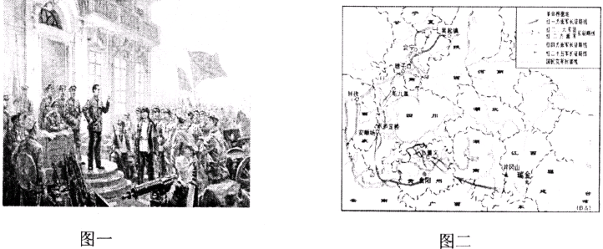 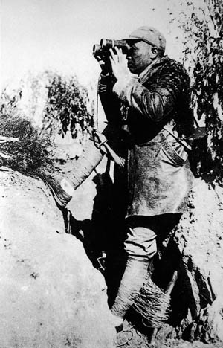图三
（1）上述三幅图反映的事件都是人民军队进行的斗争或战役，请写出每个事件的名称和历史意义。

（2）我军建军八十多年来，由于革命任务的不同，在不同历史时期有过不同的名称。图二、图三、事件发生时期，我军的名称各是什么？

28、材料一：所谓“近代化”是指中国社会由古代封建社会向近代社会转变的过程。它包括政治上的民主化，经济上的工业化，以及思想文化上的“西化”。19世纪下半期到20世纪初，中国的近代化在饱受列强欺凌、被迫开放的环境中艰难起步，主要经历了洋务运动、戊戌变法、辛亥革命和新文化运动。
材料二：中国的近代化过程，也是中国人民向西方学习、探索救国之路的过程。由于外国资本主义和本国封建势力的双重挤压，近代中国各种政治力量追求近代化的脚步显得急促而又悲壮，却一刻也未曾停留，走国家自强，变法和革命的历程，经历了经济、政治和思想文化的变革。
（1）19世纪下半期到20世纪初，中国的近代化在经济、政治两大领域的开启性事件各是什么？

（2）材料二中“近代中国各种政治力量追求近代化”。你认为主要指哪些政治派别？

（3）回首中国近代化历程，你有何感悟？

29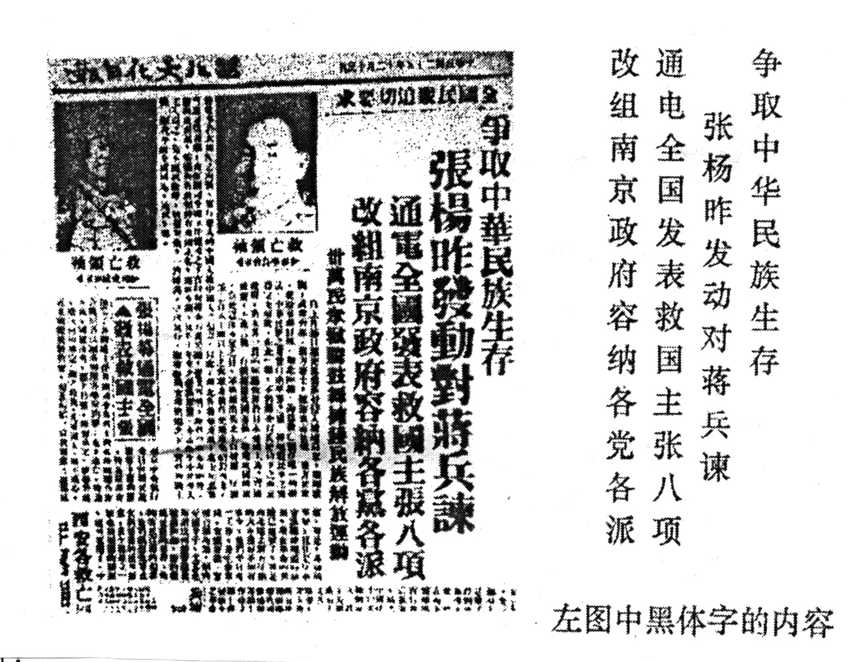
①该图片反映的是什么事件？发生于何时？

②该事件的两个主要领导人是谁？

③中国共产党的主张是什么？

④最终的结果怎样？

⑤有什么重要意义？

30、抗日战争胜利是中国人民近代反抗外国侵略的伟大胜利。
（1）请你写出中国人民八年抗战的起止时间。

（2）20世纪30年代日本在中国制造了哪些事变和屠杀？

（3）根据所学，写出为国捐躯的两个国民党将领。

（4）简要概括中国人民抗日战争胜利的历史意义。

